

**О внесении изменений в некоторые постановления акимата Мангистауской области**

***Утративший силу***

Постановление акимата Мангистауской области от 4 июня 2018 года № 140. Зарегистрировано Департаментом юстиции Мангистауской области 28 июня 2018 года № 3674. Утратило силу постановлением акимата Мангистауской области от 27 марта 2020 года № 49

      Сноска. Утратило силу постановлением акимата Мангистауской области от 27.03.2020 № 49 (вводится в действие по истечении десяти календарных дней после дня его первого официального опубликования).

      В соответствии с Законом Республики Казахстан от 15 апреля 2013 года "О государственных услугах" ПОСТАНОВЛЯЕТ:

      1. Внести в постановление акимата Мангистауской области от 4 ноября 2015 года № 342 "Об утверждении регламентов государственных услуг в социально-трудовой сфере" (зарегистрировано в Реестре государственной регистрации нормативных правовых актов за № 2900, опубликовано 21 декабря 2015 года в информационно-правовой системе "Әділет") следующие изменения:

      регламент государственной услуги "Оформление документов на инвалидов для предоставления им протезно-ортопедической помощи", утвержденный указанным постановлением изложить в новой редакции согласно приложению 1 к настоящему постановлению;

      регламент государственной услуги "Обеспечение инвалидов сурдо - тифлотехническими и обязательными гигиеническими средствами" утвержденный указанным постановлением изложить в новой редакции, согласно приложению 2 к настоящему постановлению;

      подпункт 6) пункта 1 исключить;

      регламент государственной услуги "Назначение государственной адресной социальной помощи" утвержденный указанным постановлением изложить в новой редакции, согласно приложению 3 к настоящему постановлению;

      регламент государственной услуги "Оформление документов на инвалидов для предоставления им услуги индивидуального помощника для инвалидов первой группы, имеющих затруднение в передвижении, и специалиста жестового языка для инвалидов по слуху" утвержденный указанным постановлением изложить в новой редакции, согласно приложению 4 к настоящему постановлению;

      регламент государственной услуги "Предоставление инвалидам кресла-колясок" утвержденный указанным постановлением изложить в новой редакции, согласно приложению 5 к настоящему постановлению;

      регламент государственной услуги "Обеспечение инвалидов санаторно-курортным лечением" утвержденный указанным постановлением изложить в новой редакции, согласно приложению 6 к настоящему постановлению;

      регламент государственной услуги "Оформление документов на оказание специальных социальных услуг в медико-социальных учреждениях (организациях)" утвержденный указанным постановлением изложить в новой редакции, согласно приложению 7 к настоящему постановлению;

      регламент государственной услуги "Оформление документов на оказание специальных социальных услуг в условиях ухода на дому" утвержденный указанным постановлением изложить в новой редакции, согласно приложению 8 к настоящему постановлению;

      регламент государственной услуги "Возмещение затрат на обучение на дому детей-инвалидов" утвержденный указанным постановлением изложить в новой редакции, согласно приложению 9 к настоящему постановлению;

      регламент государственной услуги "Выдача справки, подтверждающей принадлежность заявителя(семьи) к получателям адресной социальной помощи" утвержденный указанным постановление мизложить в новой редакции, согласно приложению 10 к настоящему постановлению;

      регламент государственной услуги "Присвоение статуса оралмана" утвержденный указанным постановлением изложить в новой редакции, согласно приложению 11 к настоящему постановлению;

      2. Внести в постановление акимата Мангистауской области от 4 ноября 2015 года № 343 "Об утверждении регламента государственной услуги "Выдача и продление разрешения на привлечение иностранной рабочей силы работодателям для осуществления трудовой деятельности на территории соответствующей административно-территориальной единицы, либо в рамках внутри корпоративного перевода" (зарегистрировано в Реестре государственной регистрации нормативных правовых актов за № 2903, опубликовано 14 декабря 2015 года в информационно-правовой системе "Әділет") следующие изменения:

      в заголовок постановления на казахском языке внесены изменения, текст на русском не изменяется.

      в пункт 1 внесены изменения на казахском языке, текст на русском языке не изменяется;

      в заголовок регламента на казахском языке внесены изменения текст на русском языке не изменяется;

      регламент в новой редакции на казахском языке, регламент на русском языке не изменяется.

      3. Государственному учреждению "Управление координации занятости и социальных программ Мангистауской области" (Беришбаев К.С.) обеспечить государственную регистрацию настоящего постановления в органах юстиции, его официальное опубликование в эталонном контрольном банке нормативных правовых актов Республики Казахстан и в средствах массовой информации, размещение на интернет-ресурсе акимата Мангистауской области.

      4. Контроль за исполнением настоящего постановления возложить на заместителя акима области Ильмуханбетову Ш.Л.

      5. Настоящее постановление вступает в силу со дня государственной регистрации в органах юстиции и вводится в действие по истечении десяти календарных дней после дня его первого официального опубликования.

|  |  |
| --- | --- |
| *Исполняющий обязанности акима области* | *С. Амангалиев* |

|  |  |
| --- | --- |
|  |  |

      "СОГЛАСОВАНО"

      Руководитель государственного

      учреждения "Управление координации

      занятости и социальных программ

      Мангистауской области"

      _________________Беришбаев К.С.

      "4" июня 2018 г.

|  |  |
| --- | --- |
|  | Приложение 1 к постановлению акимата Мангистауской области от "4" июня 2018 года № 140 |
|  | Утвержден постановлением акимата Мангистауской области от 4 ноября 2015 года № 342 |

**Регламент государственной услуги "Оформление документов на инвалидов для предоставления им протезно-ортопедической помощи" 1. Общие положения**

      1. Государственная услуга "Оформление документов на инвалидов для предоставления им протезно-ортопедической помощи" (далее-государственная услуга) оказывается местными исполнительными органами районов и городов областного значения (далее – услугодатель).

      Прием заявления и выдача результата оказания государственной услуги осуществляются через:

      1) Филиал некоммерческого акционерного общества "Государственная корпорация Правительство для граждан" по Мангистауской области (далее – Государственная корпорация);

      2) Канцелярию услугодателя.

      2. Форма оказания государственной услуги: бумажная.

      3. Результат оказания государственной услуги: уведомление об оформлении документов в произвольной форме на предоставление с указанием сроков предоставления инвалидам протезно-ортопедической помощи.

      Форма предоставления результата оказания государственной услуги: бумажная.

      Государственная услуга оказывается бесплатно физическим лицам (далее услугополучатель)

**2. Описание порядка действий структурных подразделений (работников) услугодателя в процессе оказания государственной услуги**

      4. Основанием для начала процедуры (действия) по оказанию государственной услуги является получение услугодателем заявления и иных документов услугополучателя, предусмотренных в пункте 9 Стандарта государственной услуги "Оформление документов на инвалидов для предоставления им протезно-ортопедической помощи", утвержденным приказом Министра здравоохранения и социального развития Республики Казахстан от 28 апреля 2015 года № 279 (зарегистрирован в Реестре государственной регистрации нормативных правовых актов № 11342)(далее – Стандарт), необходимых для оказания государственной услуги.

      5. Содержание каждой процедуры (действия), входящей в состав процесса оказания государственной услуги, длительность его выполнения:

      1) специалист канцелярии услугодателя осуществляет прием документов и регистрирует заявление– 30 (тридцать) минут. Результат – направление документов на рассмотрение руководителю услугодателя;

      2) руководитель услугодателя рассматривает документы и определяет ответственного исполнителя – 1 (один) час. Результат - направление документов ответственному исполнителю услугодателя;

      3) ответственный исполнитель услугодателя проверяет документы на предмет соответствия действующему законодательству и оформляет результат оказания государственной услуги – 8 (восемь) рабочих дней. Результат - направление представленных документов на подпись;

      4) руководитель услугодателя подписывает результат оказания государственной услуги – в течение 1 (одного) рабочего дня. Результат - подписание результата оказания государственной услуги;

      5) специалист канцелярии услугодателя выдает результат оказания государственной услуги –15 (пятнадцать) минут. Результат - выдача уведомление об оформлении документов в произвольной форме на предоставление с указанием сроков предоставления инвалидам протезно-ортопедической помощи.

**3. Описание порядка взаимодействия структурных подразделений (работников) услугодателя в процессе оказания государственной услуги**

      6. Перечень структурных подразделений (работников) услугодателя, которые участвуют в процессе оказания государственной услуги:

      1) руководитель услугодателя;

      2) ответственный исполнитель услугодателя;

      3) специалист канцелярии услугодателя.

      7. Описание последовательности процедур (действий) между структурными подразделениями (работниками) с указанием длительности каждой процедуры(действия):

      1) специалист канцелярии услугодателя осуществляет прием документов и регистрирует заявление– 30 (тридцать) минут;

      2) руководитель услугодателя рассматривает документы и определяет ответственного исполнителя – 1 (один) час;

      3) ответственный исполнитель услугодателя проверяет документы на предмет соответствия действующему законодательству и оформляет результат оказания государственной услуги – 8 (восемь) рабочих дней;

      4) руководитель услугодателя подписывает результат оказания государственной услуги – в течение 1 (одного) рабочего дня;

      5) специалист канцелярии услугодателя выдает результат оказания государственной услуги – 15 (пятнадцать) минут.

**4. Описание порядка взаимодействия с Государственной корпорацией "Правительство для граждан" и (или) иными услугодателями, а также порядка использования информационных систем в процессе оказания государственной услуги**

      8. Описание порядка обращения в Государственную корпорацию, длительность обработки запроса услугополучателя:

      процесс 1-работник Государственной корпорации проверяет представленные документы, принимает и регистрирует заявление услугополучателя, выдает расписку о приеме документов с указанием даты и времени приема документов;

      условие 1:

      в случаях представления услугополучателем неполного пакета документов согласно перечню, предусмотренному настоящим пунктом, и (или) документов с истекшим сроком действия, услугодатель отказывает в приеме заявления и выдает расписку об отказе в приеме документов по форме согласно приложению 2 к Стандарту государственной услуги.

      в случае представления услугополучателем неполного пакета документов согласно перечню, предусмотренному настоящим пунктом, работник Государственной корпорации отказывает в приеме заявления и выдает расписку об отказе в приеме документов по форме согласно приложению 3 к Стандарту государственной услуги.

      процесс 2 – процедуры (действия) услугодателя, предусмотренные пунктом 5 к регламенту государственной услуги "Оформление документов на инвалидов для предоставления им протезно-ортопедической помощи" (далее - Регламент);

      процесс 3 – работник Государственной корпорации в срок, указанный в расписке о приеме соответствующих документов, выдает услугополучателю уведомление о результатах рассмотрения заявки на получение уведомление об оформлении документов в произвольной форме на предоставление с указанием сроков предоставления инвалидам протезно-ортопедической помощи.

      При обращении в Государственную корпорацию, день приема документов не входит в срок оказания государственной услуги.

      Максимально допустимое время ожидания для сдачи пакета документов – 15 (пятнадцать) минут.

      Максимально допустимое время обслуживания – 15 (пятнадцать) минут.

      Услугополучатель представляет в Государственную корпорацию:

      1) заявление по форме согласно приложению 1 к настоящему стандарту государственной услуги;

      2) документ, удостоверяющий его личность (для идентификации).

      Сведения о документах, удостоверяющих личность, подтверждающих регистрацию по постоянному месту жительства, об инвалидности, содержащиеся в соответствующих государственных информационных системах, услугодатель, Государственная корпорация получают в форме электронных документов, удостоверенных электронно-цифровой подписью уполномоченных должностных лиц.

      При отсутствии сведений услугополучателя в информационных системах к заявлению прилагаются следующие документы:

      1) копии акта о несчастном случае, связанном с трудовой деятельностью и документа о прекращении деятельности работодателя-индивидуального предпринимателя или ликвидации юридического лица – при подаче заявления инвалидом от трудового увечья и (или) профессионального заболевания, в случаях прекращения деятельности работодателя-индивидуального предпринимателя или ликвидации юридического лица;

      2) копия выписки из индивидуальной программы реабилитации.

      Участники, инвалиды Великой Отечественной войны и лица, приравненные по льготам и гарантиям к инвалидам Великой Отечественной войны, к заявлению прилагают удостоверение участника, инвалида Великой Отечественной войны или лица, приравненного по льготам и гарантиям к инвалиду Великой Отечественной войны.

      Документы представляются в подлинниках и копиях для сверки, после чего подлинники документов возвращаются услугополучателю.

      При сдаче всех необходимых документов услугополучателю выдается расписка о приеме соответствующих документов. Выдача готовых документов услугополучателю осуществляется на основании расписки при предъявлении документа, удостоверяющего личность (либо его представителя по нотариальной доверенности, юридическому лицу – по документу, подтверждающему полномочия).

      9. Подробное описание последовательности процедур (действий), взаимодействий структурных подразделений (работников) услугодателя в процессе оказания государственной услуги, а также описание порядка взаимодействия с иными услугодателями и (или) Государственной корпорации и порядка использования информационных систем в процессе оказания государственной услуги отражается в справочнике бизнес-процессов оказания государственной услуги согласно приложению к настоящему регламенту. Справочник бизнес-процессов оказания государственной услуги размещается на интернет-ресурсе услугодателя.

|  |  |
| --- | --- |
|  | Приложение к регламенту государственной услуги "Оформление документов на инвалидов для предоставления им протезно- ортопедической помощи" |

**Справочник бизнес-процессов оказания государственной услуги "Оформление документов на инвалидов для предоставления им протезно-ортопедической помощи"**

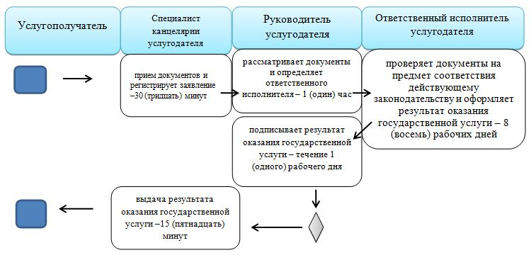

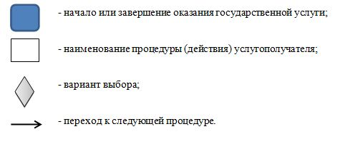

|  |  |
| --- | --- |
|  | Приложение 2 к постановлению акимата Мангистауской области от "4" июня 2018 года№ 140 |
|  | Утвержден постановлением акимата Мангистауской области от 4 ноября 2015 года № 342 |

**Регламент государственной услуги "Обеспечение инвалидов сурдо-тифлотехническими и обязательными гигиеническими средствами" 1. Общие положения**

      1. Государственная услуга "Обеспечение инвалидов сурдо-тифлотехническими и обязательными гигиеническими средствами" (далее – государственная услуга) оказывается местными исполнительными органами районов и городов областного значения (далее – услугодатель).

      Прием заявления и выдача результата оказания государственной услуги осуществляются через:

      1) Филиал некоммерческого акционерного общества "Государственная корпорация Правительство для граждан" по Мангистауской области (далее – Государственная корпорация);

      2) услугодателя.

      2. Форма оказания государственной услуги: бумажная.

      3. Результат оказания государственной услуги: уведомление об оформлении документов в произвольной форме с указанием сроков предоставления инвалидам сурдо-тифлотехнических и обязательных гигиенических средств.

      Форма предоставления результата оказания государственной услуги: бумажная.

      Государственная услуга оказывается бесплатно физическим лицам (далее услугополучатель)

**2. Описание порядка действий структурных подразделений (работников) услугодателя в процессе оказания государственной услуги**

      4. Основанием для начала процедуры (действия) по оказанию государственной услуги является получение услугодателем заявления и иных документов услугополучателя, предусмотренных в пункте 9 Стандарта государственной услуги "Обеспечение инвалидов сурдо-тифлотехническими и обязательными гигиеническими средствами", утвержденным приказом Министра здравоохранения и социального развития Республики Казахстан от 28 апреля 2015 года № 279 (зарегистрирован в Реестре государственной регистрации нормативных правовых актов № 11342) (далее – Стандарт) необходимых для оказания государственной услуги.

      5. Содержание каждой процедуры (действия), входящей в состав процесса оказания государственной услуги, длительность его выполнения:

      1) специалист канцелярии услугодателя осуществляет прием документов и регистрирует заявление– 30 (тридцать) минут. Результат – направление документов на рассмотрение руководителю услугодателя;

      2) руководитель услугодателя рассматривает документы и определяет ответственного исполнителя – 1 (один) час. Результат - направление документов ответственному исполнителю услугодателя;

      3) ответственный исполнитель услугодателя проверяет документы на предмет соответствия действующему законодательству и оформляет результат оказания государственной услуги – 8 (восемь) рабочих дней. Результат - направление представленных документов на подпись;

      4) руководитель услугодателя подписывает результат оказания государственной услуги – в течение 1 (одного) рабочего дня. Результат - подписание результата оказания государственной услуги;

      5) специалист канцелярии услугодателя выдает результат оказания государственной услуги –15(пятнадцать) минут. Результат - выдача уведомление об оформлении документов в произвольной форме с указанием сроков предоставления инвалидам сурдо-тифлотехнических и обязательных гигиенических средств.

**3. Описание порядка взаимодействия структурных подразделений (работников) услугодателя в процессе оказания государственной услуги**

      6. Перечень структурных подразделений (работников) услугодателя, которые участвуют в процессе оказания государственной услуги:

      1) руководитель услугодателя;

      2) ответственный исполнитель услугодателя;

      3) специалист канцелярии услугодателя.

      7. Описание последовательности процедур (действий) между структурными подразделениями (работниками) с указанием длительности каждой процедуры (действия):

      1) специалист канцелярии услугодателя осуществляет прием документов и регистрирует заявление– 30 (триддцать) минут.

      2) руководитель услугодателя рассматривает документы и определяет ответственного исполнителя – 1 (один) час.

      3) ответственный исполнитель услугодателя проверяет документы на предмет соответствия действующему законодательству и оформляет результат оказания государственной услуги – 8 (восемь) рабочих дней.

      4)руководитель услугодателя подписывает результат оказания государственной услуги – в течение 1 (одного) рабочего дня.

      5) специалист канцелярии услугодателя выдает результат оказания государственной услуги – 15(пятнадцать) минут.

**4. Описание порядка взаимодействия с Государственной корпорацией "Правительство для граждан" и (или) иными услугодателями, а также порядка использования информационных систем в процессе оказания государственной услуги**

      8. Описание порядка обращения в Государственную корпорацию, длительность обработки запроса услугополучателя:

      процесс 1 – работник Государственной корпорации проверяет представленные документы, принимает и регистрирует заявление услугополучателя, выдает расписку о приеме документов с указанием даты и времени приема документов;

      условие 1:

      в случаях представления услугополучателем неполного пакета документов согласно перечню, предусмотренному настоящим пунктом, и (или) документов с истекшим сроком действия, услугодатель отказывает в приеме заявления и выдает расписку об отказе в приеме документов по форме согласно приложению 2 к Стандарту государственной услуги.

      в случае представления услугополучателем неполного пакета документов согласно перечню, предусмотренному настоящим пунктом, работник Государственной корпорации отказывает в приеме заявления и выдает расписку об отказе в приеме документов по форме согласно приложению 3 к Стандарту государственной услуги.

      процесс 2 – процедуры (действия) услугодателя, предусмотренные пунктом 5 к регламенту государственной услуги "Оформление документов на инвалидов для предоставления им протезно-ортопедической помощи" (далее - Регламент);

      процесс 3 – работник Государственной корпорации в срок, указанный в расписке о приеме соответствующих документов, выдает услугополучателю уведомление о результатах рассмотрения заявки на получение уведомление об оформлении документов в произвольной форме на предоставление с указанием сроков предоставления инвалидам протезно-ортопедической помощи.

      При обращении в Государственную корпорацию, день приема документов не входит в срок оказания государственной услуги.

      Максимально допустимое время ожидания для сдачи пакета документов – 15 (пятнадцать) минут.

      Максимально допустимое время обслуживания – 15 (пятнадцать) минут.

      Услугополучатель представляет в Государственную корпорацию:

      1) заявление по форме согласно приложению 1 к Стандарту государственной услуги;

      2) документ, удостоверяющий его личность (для идентификации).

      Сведения о документах, удостоверяющих личность, подтверждающих регистрацию по постоянному месту жительства, об инвалидности, содержащиеся в соответствующих государственных информационных системах, услугодатель, Государственная корпорация получают в форме электронных документов, удостоверенных электронно-цифровой подписью уполномоченных должностных лиц.

      При отсутствии сведений услугополучателя в информационных системах к заявлению прилагаются следующие документы:

      1) копии акта о несчастном случае, связанном с трудовой деятельностью и документа о прекращении деятельности работодателя-индивидуального предпринимателя или ликвидации юридического лица – при подаче заявления инвалидом от трудового увечья и (или) профессионального заболевания, в случаях прекращения деятельности работодателя-индивидуального предпринимателя или ликвидации юридического лица;

      2) копия выписки из индивидуальной программы реабилитации.

      Участники, инвалиды Великой Отечественной войны и лица, приравненные по льготам и гарантиям к инвалидам Великой Отечественной войны, к заявлению прилагают удостоверение участника, инвалида Великой Отечественной войны или лица, приравненного по льготам и гарантиям к инвалиду Великой Отечественной войны.

      При сдаче всех необходимых документов услугополучателю выдается расписка о приеме соответствующих документов. Выдача готовых документов услугополучателю осуществляется на основании расписки при предъявлении документа, удостоверяющего личность (либо его представителя по нотариальной доверенности, юридическому лицу – по документу, подтверждающему полномочия).

      9. Подробное описание последовательности процедур (действий), взаимодействий структурных подразделений (работников) услугодателя в процессе оказания государственной услуги, а также описание порядка взаимодействия с иными услугодателями и (или) Государственной корпорации и порядка использования информационных систем в процессе оказания государственной услуги отражается в справочнике бизнес-процессов оказания государственной услуги согласно приложению к настоящему регламенту. Справочник бизнес-процессов оказания государственной услуги размещается на интернет-ресурсе услугодателя.

|  |  |
| --- | --- |
|  | Приложение к регламенту государственной услуги "Обеспечение инвалидов сурдо -  тифлотехническими и обязательными гигиеническими средствами" |

**Справочник бизнес-процессов оказания государственной услуги "Обеспечение инвалидов сурдо-тифлотехническими и обязательными гигиеническими средствами"**

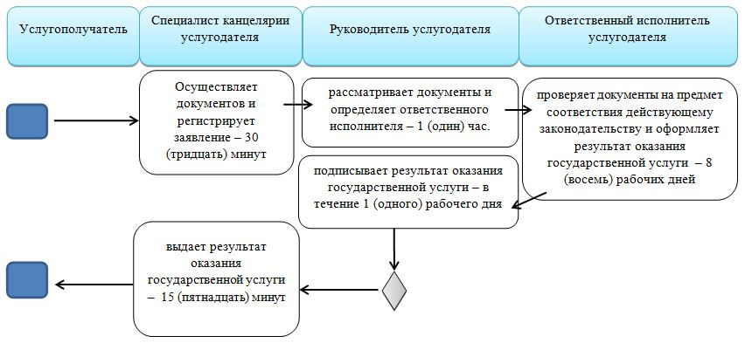

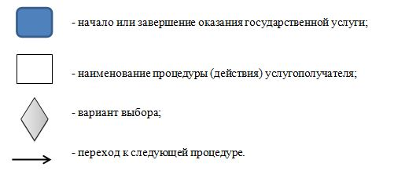

|  |  |
| --- | --- |
|  | Приложение 3 к постановлению акимата Мангистауской области от "4" июня 2018 года№ 140 |
|  | Утвержден постановлением акимата Мангистауской области от 4 ноября 2015 года № 342 |

**Регламент государственной услуги "Назначение государственной адресной социальной помощи" 1. Общие положения**

      1. Государственная услуга "Назначение государственной адресной социальной помощи" (далее – государственная услуга) оказывается местными исполнительными органами районов и городов областного значения (далее – услугодатель).

      Прием заявления и выдача результата оказания государственной услуги осуществляются через:

      1) коммунальное государственное учреждение "Центр занятости населения" (далее – Центр);

      2) аким поселка, села, сельского округа (далее – аким сельского округа) – в случае отсутствия Центра по месту жительства.

      2. Форма оказываемой государственной услуги: бумажная.

      3. Результат оказания государственной услуги: уведомление о назначении (отказе в назначении) государственной адресной социальной помощи по форме, утвержденной приказом Министра здравоохранения и социального развития Республики Казахстан от 5 мая 2015 года № 320 "Об утверждении Правил назначения и выплаты государственной адресной социальной помощи" (зарегистрирован в Реестре государственной регистрации нормативных правовых актов № 11426) (далее – Приказ № 320).

      Форма предоставления результата оказания государственной услуги: бумажная.

      Государственная услуга оказывается бесплатно физическим лицам (далее услугополучатель)

**2. Описание порядка действий структурных подразделений (работников) услугодателя в процессе оказания государственной услуги**

      4. Основанием для начала процедуры (действия) по оказанию государственной услуги является получение услугодателем заявления и иных документов услугополучателя или электронного запроса услугополучателя, предусмотренных в пункте 9 Стандарта государственной услуги "Назначение государственной адресной социальной помощи", утвержденным приказом Министра здравоохранения и социального развития Республики Казахстан от 28 апреля 2015 года № 279 (зарегистрировано в Реестре государственной регистрации нормативных правовых актов № 11342) (далее – Стандарт), необходимых для оказания государственной услуги.

      5. Содержание каждой процедуры (действия), входящей в состав процесса оказания государственной услуги, длительность его выполнения:

      1) специалист канцелярии услугодателя осуществляет прием документов и регистрирует заявление– 30 (тридцать) минут. Результат – направление документов на рассмотрение руководителю услугодателя;

      2) руководитель услугодателя рассматривает документы и определяет ответственного исполнителя – 1 (один) час. Результат - направление документов ответственному исполнителю услугодателя;

      3) ответственный исполнитель услугодателя проверяет документы на предмет соответствия действующему законодательству и оформляет результат оказания государственной услуги – 5 (пять) рабочих дней. Результат - направление представленных документов на подпись;

      4) руководитель услугодателя подписывает результат оказания государственной услуги – в течение 1 (одного) рабочего дня. Результат - подписание результата оказания государственной услуги;

      5) специалист канцелярии услугодателя выдает результат оказания государственной услуги – 15 (пятнадцать) минут. Результат - выдача уведомление о назначении (отказе в назначении) государственной адресной социальной помощи.

**3. Описание порядка взаимодействия структурных подразделений (работников) услугодателя в процессе оказания государственной услуги**

      6. Перечень структурных подразделений (работников) услугодателя, которые участвуют в процессе оказания государственной услуги:

      1) руководитель услугодателя;

      2) ответственный исполнитель услугодателя;

      3) специалист канцелярии услугодателя.

      7. Описание последовательности процедур (действий) между структурными подразделениями (работниками) с указанием длительности каждой процедуры (действия):

      1) специалист канцелярии услугодателя осуществляет прием документов и регистрирует заявление– 30 (тридцать) минут;

      2) руководитель услугодателя рассматривает документы и определяет ответственного исполнителя – 1 (один) час;

      3) ответственный исполнитель услугодателя проверяет документы на предмет соответствия действующему законодательству и оформляет результат оказания государственной услуги – 5 (пять) рабочих дней;

      4) руководитель услугодателя подписывает результат оказания государственной услуги – в течение 1 (одного) рабочего дня;

      5) специалист канцелярии услугодателя выдает результат оказания государственной услуги –15 (пятнадцать) минут.

      8. Подробное описание последовательности процедур (действий), взаимодействий структурных подразделений (работников) услугодателя в процессе оказания государственной услуги, а также описание порядка взаимодействия с иными услугодателями и (или) Государственной корпорации и порядка использования информационных систем в процессе оказания государственной услуги отражается в справочнике бизнес-процессов оказания государственной услуги согласно приложению к настоящему регламенту. Справочник бизнес-процессов оказания государственной услуги размещается на интернет-ресурсе услугодателя.

|  |  |
| --- | --- |
|  | Приложение к регламенту государственной услуги "Назначение государственной адресной социальной помощи" |

**Справочник бизнес-процессов оказания государственной услуги "Назначение государственной адресной социальной помощи"**

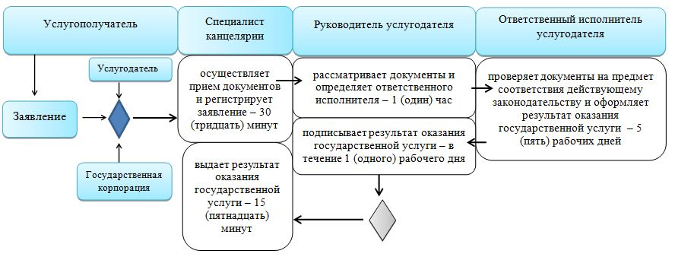

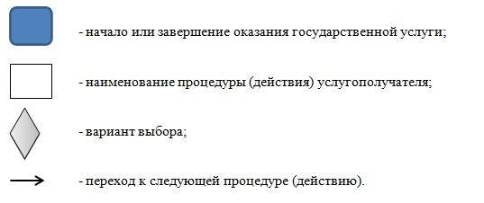

|  |  |
| --- | --- |
|  | Приложение 4 к постановлению акимата Мангистауской области  от "4" июня 2018 года№ 140 |
|  | Утвержден постановлением акимата Мангистауской области от 4 ноября 2015 года № 342 |

**Регламент государственной услуги "Оформление документов на инвалидов для предоставления им услуги индивидуального помощника для инвалидов первой группы, имеющих затруднение в передвижении, и специалиста жестового языка для инвалидов по слуху" 1. Общие положения**

      1. Государственная услуга "Оформление документов на инвалидов для предоставления им услуги индивидуального помощника для инвалидов первой группы, имеющих затруднение в передвижении, и специалиста жестового языка для инвалидов по слуху" (далее – государственная услуга) оказывается местными исполнительными органами районов и городов областного значения (далее – услугодатель).

      Прием заявления и выдача результата оказания государственной услуги осуществляются через:

      1) Филиал некоммерческого акционерного общества "Государственная корпорация Правительство для граждан" по Мангистауской области (далее – Государственная корпорация);

      2) услугодателя.

      2. Форма оказания государственной услуги: бумажная.

      3. Результат оказания государственной услуги: уведомление об оформлении документов в произвольной форме на предоставление услуг индивидуального помощника для инвалидов первой группы, имеющих затруднение в передвижении и специалиста жестового языка для инвалидов по слуху.

      Форма предоставления результата оказания государственной услуги: бумажная.

**2. Описание порядка действий структурных подразделений (работников) услугодателя в процессе оказания государственной услуги**

      4. Основанием для начала процедуры (действия) по оказанию государственной услуги является получение услугодателем заявления и иных документов услугополучателя или электронного запроса услугополучателя, предусмотренных в пункте 9 Стандарта государственной услуги "Оформление документов на инвалидов для предоставления им услуги индивидуального помощника для инвалидов первой группы, имеющих затруднение в передвижении, и специалиста жестового языка для инвалидов по слуху", утвержденным приказом Министра здравоохранения и социального развития Республики Казахстан от 28 апреля 2015 года № 279 (зарегистрировано в Реестре государственной регистрации нормативных правовых актов № 11342) (далее – Стандарт), необходимых для оказания государственной услуги.

      5. Содержание каждой процедуры (действия), входящей в состав процесса оказания государственной услуги, длительность его выполнения:

      1) специалист канцелярии услугодателя осуществляет прием документов и регистрирует заявление– 30 (тридцать) минут. Результат – направление документов на рассмотрение руководителю услугодателя;

      2) руководитель услугодателя рассматривает документы и определяет ответственного исполнителя – 1 (один) час. Результат - направление документов ответственному исполнителю услугодателя;

      3) ответственный исполнитель услугодателя проверяет документы на предмет соответствия действующему законодательству и оформляет результат оказания государственной услуги – 8 (восемь) рабочих дней. Результат - направление представленных документов на подпись;

      4) руководитель услугодателя подписывает результат оказания государственной услуги – в течение 1 (одного) рабочего дня. Результат - подписание результата оказания государственной услуги;

      5) специалист канцелярии услугодателя выдает результат оказания государственной услуги – 15 (пятнадцать)минут. Результат - выдача уведомления об оформлении документов в произвольной форме на предоставление услуг индивидуального помощника для инвалидов первой группы, имеющих затруднение в передвижении и специалиста жестового языка для инвалидов по слуху.

**3. Описание порядка взаимодействия структурных подразделений (работников) услугодателя в процессе оказания государственной услуги**

      6. Перечень структурных подразделений (работников) услугодателя, которые участвуют в процессе оказания государственной услуги:

      1) ответственный исполнитель услугодателя;

      2) руководитель услугодателя.

      3) специалист канцелярии услугодателя.

      7. Описание последовательности процедур (действий) между структурными подразделениями (работниками) с указанием длительности каждой процедуры (действия):

      1) специалист канцелярии услугодателя осуществляет прием документов и регистрирует заявление– 30 (тридцать) минут;

      2) руководитель услугодателя рассматривает документы и определяет ответственного исполнителя – 1 (один) час;

      3) ответственный исполнитель услугодателя проверяет документы на предмет соответствия действующему законодательству и оформляет результат оказания государственной услуги – 8 (восемь) рабочих дней;

      4) руководитель услугодателя подписывает результат оказания государственной услуги – в течение 1 (одного) рабочего дня;

      5) специалист канцелярии услугодателя выдает результат оказания государственной услуги – 15 (пятнадцать)минут.

**4. Описание порядка взаимодействия с Государственной корпорацией "Правительство для граждан" и (или) иными услугодателями, а также порядка использования информационных систем в процессе оказания государственной услуги**

      8. Описание порядка обращения в Государственную корпорацию, длительность обработки запроса услугополучателя:

      процесс 1 – работник Государственной корпорации проверяет представленные документы, принимает и регистрирует заявление услугополучателя, выдает расписку о приеме документов с указанием даты и времени приема документов;

      условие 1:

      вслучаях представления услугополучателем неполного пакета документов согласно перечню, предусмотренному настоящим пунктом, и (или) документов с истекшим сроком действия, услугодатель отказывает в приеме заявления и выдает расписку об отказе в приеме документов по форме согласно приложению 2 к стандарту государственной услуги;

      в случае представления услугополучателем неполного пакета документов согласно перечню, предусмотренному настоящим пунктом, работник Государственной корпорации отказывает в приеме заявления и выдает расписку об отказе в приеме документов по форме согласно приложению 3 к стандарт угосударственной услуги.

      процесс 2 – процедуры (действия) услугодателя, предусмотренные пунктом 5 к регламенту государственной услуги "Оформление документов на инвалидов для предоставления им услуги индивидуального помощника для инвалидов первой группы, имеющих затруднение в передвижении, и специалиста жестового языка для инвалидов по слуху" (далее - Регламент);

      процесс 3 – работник Государственной корпорации в срок, указанный в расписке о приеме соответствующих документов, выдает услугополучателю уведомление о результатах рассмотрения заявки на получение уведомление об оформлении документов в произвольной форме на предоставление услуг индивидуального помощника для инвалидов первой группы, имеющих затруднение в передвижении и специалиста жестового языка для инвалидов по слуху.

      При обращении в Государственную корпорацию, день приема документов не входит в срок оказания государственной услуги.

      Максимально допустимое время ожидания для сдачи пакета документов – 15 (пятнадцать) минут.

      Максимально допустимое время обслуживания – 15 (пятнадцать) минут.

      Услугополучатель при обращении в Государственную корпорацию, к услугодателю для оказания государственной услуги предоставляет:

      1) заявление по форме согласно приложению 1 к настоящему стандарту государственной услуги;

      2) документ, удостоверяющий его личность (для идентификации).

      Сведения о документах, удостоверяющих личность, подтверждающих регистрацию по постоянному месту жительства, об инвалидности, содержащиеся в соответствующих государственных информационных системах, услугодатель, Государственная корпорация получают в форме электронных документов, удостоверенных электронно-цифровой подписью уполномоченных должностных лиц.

      При отсутствии сведений услугополучателя в информационных системах к заявлению прилагается копия выписки из индивидуальной программы реабилитации.

      Документы представляются в подлинниках и копиях для сверки, после чего подлинники документов возвращаются услугополучателю.

      При сдаче всех необходимых документов услугополучателю выдается расписка о приеме соответствующих документов. Выдача готовых документов услугополучателю осуществляется на основании расписки при предъявлении документа, удостоверяющего личность (либо его представителя по нотариальной доверенности, юридическому лицу – по документу, подтверждающему полномочия).

      9. Подробное описание последовательности процедур (действий), взаимодействий структурных подразделений (работников) услугодателя в процессе оказания государственной услуги, а также описание порядка взаимодействия с иными услугодателями и (или) Государственной корпорации и порядка использования информационных систем в процессе оказания государственной услуги отражается в справочнике бизнес-процессов оказания государственной услуги согласно приложению к настоящему регламенту. Справочник бизнес-процессов оказания государственной услуги размещается на интернет-ресурсе услугодателя.

|  |  |
| --- | --- |
|  | Приложение к регламенту государственной услуги "Оформление документов на инвалидов для предоставления им услуги индивидуального помощника для инвалидов первой группы, имеющих затруднение в передвижении, и специалиста жестового языка для инвалидов по слуху" |

**Справочник бизнес-процессов оказания государственной услуги "Оформление документов на инвалидов для предоставления им услуги индивидуального помощника для инвалидов первой группы, имеющих затруднение в передвижении, и специалиста жестового языка для инвалидов по слуху"**

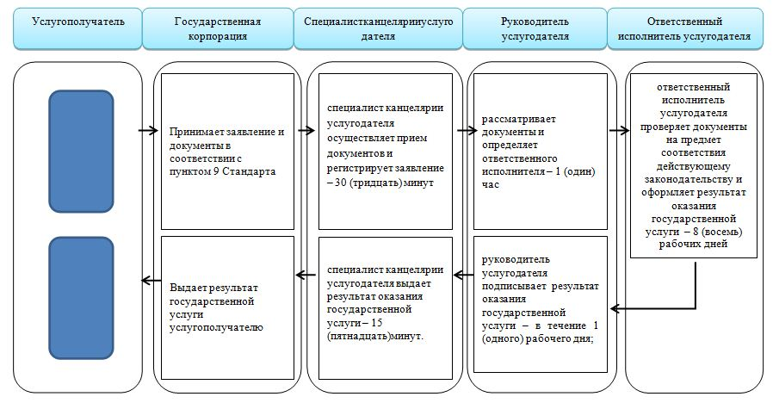

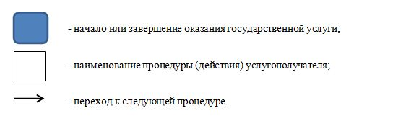

|  |  |
| --- | --- |
|  | Приложение 5 к постановлению акимата Мангистауской области от "4" июня 2018 года№ 140 |
|  | Утвержден постановлением акимата Мангистауской области от 4 ноября 2015 года № 342 |

**Регламент государственной услуги "Предоставление инвалидам кресла-колясок" 1. Общие положения**

      1. Государственная услуга "Предоставление инвалидам кресла-колясок" (далее – государственная услуга) оказывается местными исполнительными органами районов и городов областного значения (далее – услугодатель).

      Прием заявления и выдача результата оказания государственной услуги осуществляются через:

      1) Филиал некоммерческого акционерного общества "Государственная корпорация Правительство для граждан" по Мангистауской области (далее – Государственная корпорация);

      2) услугодателя.

      2. Форма оказания государственной услуги: бумажная.

      3. Результат оказания государственной услуги: уведомление об оформлении документов в произвольной форме с указанием сроков предоставления инвалидам кресло-коляски.

      Форма предоставления результата оказания государственной услуги: бумажная.

      Государственная услуга оказывается бесплатно физическим лицам (далее услугополучатель)

**2. Описание порядка действий структурных подразделений (работников) услугодателя в процессе оказания государственной услуги**

      4. Основанием для начала процедуры (действия) по оказанию государственной услуги является получение услугодателем заявления и иных документов услугополучателя или электронного запроса услугополучателя, предусмотренных в пункте 9 Стандарта государственной услуги "Предоставление инвалидам кресла-колясок", утвержденным приказом Министра здравоохранения и социального развития Республики Казахстан от 28 апреля 2015 года № 279 (зарегистрирован в Реестре государственной регистрации нормативных правовых актов № 11342)(далее – Стандарт), необходимых для оказания государственной услуги.

      5. Содержание каждой процедуры (действия), входящей в состав процесса оказания государственной услуги, длительность его выполнения:

      1) специалист канцелярии услугодателя осуществляет прием документов и регистрирует заявление– 30 (тридцать) минут. Результат – направление документов на рассмотрение руководителю услугодателя;

      2) руководитель услугодателя рассматривает документы и определяет ответственного исполнителя – 1 (один) час. Результат - направление документов ответственному исполнителю услугодателя;

      3) ответственный исполнитель услугодателя проверяет документы на предмет соответствия действующему законодательству и оформляет результат оказания государственной услуги – 8 (восемь) рабочих дней. Результат - направление представленных документов на подпись;

      4) руководитель услугодателя подписывает результат оказания государственной услуги – в течение 1 (одного) рабочего дня. Результат - подписание результата оказания государственной услуги;

      5) специалист канцелярии услугодателя выдает результат оказания государственной услуги – 15 (пятнадцать)минут. Результат - выдача уведомление об оформлении документов в произвольной форме с указанием сроков предоставления инвалидам кресло-коляски.

**3. Описание порядка взаимодействия структурных подразделений (работников) услугодателя в процессе оказания государственной услуги**

      6. Перечень структурных подразделений (работников) услугодателя, которые участвуют в процессе оказания государственной услуги:

      1) ответственный исполнитель услугодателя;

      2) руководитель услугодателя.

      3) специалист канцелярии услугодателя.

      7. Описание последовательности процедур (действий) между структурными подразделениями (работниками) с указанием длительности каждой процедуры (действия):

      1) специалист канцелярии услугодателя осуществляет прием документов и регистрирует заявление– 30 (тридцать) минут;

      2) руководитель услугодателя рассматривает документы и определяет ответственного исполнителя – 1 (один) час;

      3) ответственный исполнитель услугодателя проверяет документы на предмет соответствия действующему законодательству и оформляет результат оказания государственной услуги – 8 (восемь) рабочих дней;

      4) руководитель услугодателя подписывает результат оказания государственной услуги – в течение 1 (одного) рабочего дня;

      5) специалист канцелярии услугодателя выдает результат оказания государственной услуги – 15 (пятнадцать)минут.

**4. Описание порядка взаимодействия с Государственной корпорацией "Правительство для граждан" и (или) иными услугодателями, а также порядка использования информационных систем в процессе оказания государственной услуги**

      8. Описание порядка обращения в Государственную корпорацию, длительность обработки запроса услугополучателя:

      процесс 1 – работник Государственной корпорации проверяет представленные документы, принимает и регистрирует заявление услугополучателя, выдает расписку о приеме документов с указанием даты и времени приема документов;

      условие 1:

      в случаях представления услугополучателем неполного пакета документов согласно перечню, предусмотренному настоящим пунктом, и (или) документов с истекшим сроком действия, услугодатель отказывает в приеме заявления и выдает расписку об отказе в приеме документов по форме согласно приложению 2 Стандарту государственной услуги;

      в случае представления услугополучателем неполного пакета документов согласно перечню, предусмотренному настоящим пунктом, работник Государственной корпорации отказывает в приеме заявления и выдает расписку об отказе в приеме документов по форме согласно приложению 3 к Стандарту государственной услуги.

      процесс 2 – процедуры (действия) услугодателя, предусмотренные пунктом 5 к регламенту государственной услуги "Предоставление инвалидам кресла-колясок" (далее - Регламент);

      процесс 3 – работник Государственной корпорации в срок, указанный в расписке о приеме соответствующих документов, выдает услугополучателю уведомление о результатах рассмотрения заявки на получение уведомление об оформлении документов в произвольной форме с указанием сроков предоставления инвалидам кресло-коляски.

      При обращении в Государственную корпорацию, день приема документов не входит в срок оказания государственной услуги.

      Максимально допустимое время ожидания для сдачи пакета документов – 15 (пятнадцать) минут.

      Максимально допустимое время обслуживания – 15 (пятнадцать) минут.

      Услугополучатель при обращении в Государственную корпорацию, к услугодателю для оказания государственной услуги предоставляет:

      1) заявление по форме согласно приложению 1 к настоящему стандарту государственной услуги;

      2) документ, удостоверяющий его личность (для идентификации).

      Сведения о документах, удостоверяющих личность, подтверждающих регистрацию по постоянному месту жительства, об инвалидности, содержащиеся в соответствующих государственных информационных системах, услугодатель, Государственная корпорация получают в форме электронных документов, удостоверенных электронно-цифровой подписью уполномоченных должностных лиц.

      При отсутствии сведений услугополучателя в информационных системах к заявлению прилагаются следующие документы:

      1) копии акта о несчастном случае, связанном с трудовой деятельностью и документа о прекращении деятельности работодателя-индивидуального предпринимателя или ликвидации юридического лица – при подаче заявления инвалидом от трудового увечья и (или) профессионального заболевания, в случаях прекращения деятельности работодателя-индивидуального предпринимателя или ликвидации юридического лица;

      2) копия выписки из индивидуальной программы реабилитации.

      Участники, инвалиды Великой Отечественной войны и лица, приравненные по льготам и гарантиям к инвалидам Великой Отечественной войны, к заявлению прилагают удостоверение участника, инвалида Великой Отечественной войны или лица, приравненного по льготам и гарантиям к инвалиду Великой Отечественной войны.

      Документы представляются в подлинниках и копиях для сверки, после чего подлинники документов возвращаются услугополучателю.

      При сдаче всех необходимых документов услугополучателю выдается расписка о приеме соответствующих документов. Выдача готовых документов услугополучателю осуществляется на основании расписки при предъявлении документа, удостоверяющего личность (либо его представителя по нотариальной доверенности, юридическому лицу – по документу, подтверждающему полномочия).

      9. Подробное описание последовательности процедур (действий), взаимодействий структурных подразделений (работников) услугодателя в процессе оказания государственной услуги, а также описание порядка взаимодействия с иными услугодателями и (или) Государственной корпорации и порядка использования информационных систем в процессе оказания государственной услуги отражается в справочнике бизнес-процессов оказания государственной услуги согласно приложению к настоящему регламенту. Справочник бизнес-процессов оказания государственной услуги размещается на интернет-ресурсе услугодателя.

|  |  |
| --- | --- |
|  | Приложение к регламенту государственной услуги "Предоставление инвалидам кресла-колясок" |

**Справочник бизнес-процессов оказания государственной услуги "Предоставление инвалидам кресла-колясок"**

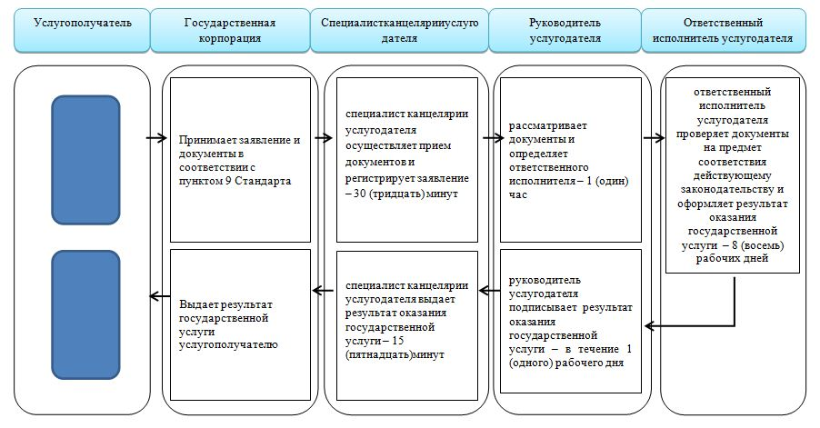

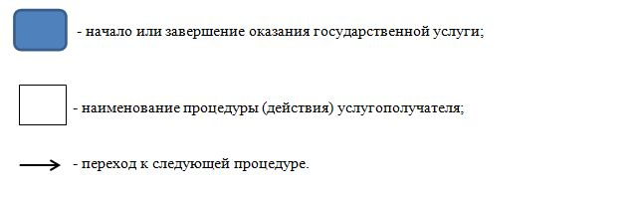

|  |  |
| --- | --- |
|  | Приложение 6 к постановлению акимата Мангистауской области  от "4" июня 2018 года№ 140 |
|  | Утвержден постановлением акимата Мангистауской области от 4 ноября 2015 года № 342 |

**Регламент государственной услуги "Обеспечение инвалидов санаторно-курортным лечением" 1. Общие положения**

      1. Государственная услуга "Обеспечение инвалидов санаторно-курортным лечением" (далее – государственная услуга) оказывается местными исполнительными органами районов и городов областного значения (далее – услугодатель).

      Прием заявления и выдача результата оказания государственной услуги осуществляются через:

      1) Филиал некоммерческого акционерного общества "Государственная корпорация Правительство для граждан" по Мангистауской области (далее – Государственная корпорация);

      2) услугодателя.

      2. Форма оказания государственной услуги: бумажная.

      3. Результат оказания государственной услуги: уведомление об оформлении документов в произвольной форме на предоставление санаторно-курортного лечения.

      Форма предоставления результата оказания государственной услуги: бумажная.

      Государственная услуга оказывается бесплатно физическим лицам (далее услугополучатель)

**2. Описание порядка действий структурных подразделений (работников) услугодателя в процессе оказания государственной услуги**

      4. Основанием для начала процедуры (действия) по оказанию государственной услуги является получение услугодателем заявления и иных документов услугополучателя или электронного запроса услугополучателя, предусмотренных в пункте 9 Стандарта государственной услуги "Обеспечение инвалидов санаторно-курортным лечением", утвержденным приказом Министра здравоохранения и социального развития Республики Казахстан от 28 апреля 2015 года № 279 (зарегистрировано в Реестре государственной регистрации нормативных правовых актов № 11342) (далее – Стандарт), необходимых для оказания государственной услуги.

      5. Содержание каждой процедуры (действия), входящей в состав процесса оказания государственной услуги, длительность его выполнения:

      1) специалист канцелярии услугодателя осуществляет прием документов и регистрирует заявление– 30 (тридцать) минут. Результат – направление документов на рассмотрение руководителю услугодателя;

      2) руководитель услугодателя рассматривает документы и определяет ответственного исполнителя – 1 (один) час. Результат – направление документов ответственному исполнителю услугодателя;

      3) ответственный исполнитель услугодателя проверяет документы на предмет соответствия действующему законодательству и оформляет результат оказания государственной услуги – 8 (восемь) рабочих дней. Результат– направление представленных документов на подпись;

      4) руководитель услугодателя подписывает результат оказания государственной услуги – в течение 1 (одного) рабочего дня. Результат– подписание результата оказания государственной услуги;

      5) специалист канцелярии услугодателя выдает результат оказания государственной услуги – 15 (пятнадцать)минут. Результат– выдача уведомление об оформлении документов в произвольной форме на предоставление санаторно-курортного лечения.

**3. Описание порядка взаимодействия структурных подразделений (работников) услугодателя в процессе оказания государственной услуги**

      6. Перечень структурных подразделений (работников) услугодателя, которые участвуют в процессе оказания государственной услуги:

      1) ответственный исполнитель услугодателя;

      2) руководитель услугодателя;

      3) специалист канцелярии услугодателя.

      7. Описание последовательности процедур (действий) между структурными подразделениями (работниками) с указанием длительности каждой процедуры (действия):

      1) специалист канцелярии услугодателя осуществляет прием документов и регистрирует заявление– 30 (тридцать) минут;

      2) руководитель услугодателя рассматривает документы и определяет ответственного исполнителя – 1 (один) час;

      3) ответственный исполнитель услугодателя проверяет документы на предмет соответствия действующему законодательству и оформляет результат оказания государственной услуги – 8 (восемь) рабочих дней;

      4) руководитель услугодателя подписывает результат оказания государственной услуги – в течение 1 (одного) рабочего дня;

      5) специалист канцелярии услугодателя выдает результат оказания государственной услуги – 15 (пятнадцать)минут.

**4. Описание порядка взаимодействия с Государственной корпорацией "Правительство для граждан" и (или) иными услугодателями, а также порядка использования информационных систем в процессе оказания государственной услуги**

      8. Описание порядка обращения в Государственную корпорацию, длительность обработки запроса услугополучателя:

      процесс 1 – работник Государственной корпорации проверяет представленные документы, принимает и регистрирует заявление услугополучателя, выдает расписку о приеме документов с указанием даты и времени приема документов;

      условие 1:

      в случаях представления услугополучателем неполного пакета В случаях представления услугополучателем неполного пакета документов согласно перечню, предусмотренному настоящим пунктом, и (или) документов с истекшим сроком действия, услугодатель отказывает в приеме заявления и выдает расписку об отказе в приеме документов по форме согласно приложению 2 к Стандарту государственной услуги;

      в случае представления услугополучателем неполного пакета документов согласно перечню, предусмотренному настоящим пунктом, работник Государственной корпорации отказывает в приеме заявления и выдает расписку об отказе в приеме документов по форме согласно приложению 3 к Стандарту государственной услуги.

      процесс 2 – процедуры (действия) услугодателя, предусмотренные пунктом 5 к регламенту государственной услуги "Обеспечение инвалидов санаторно-курортным лечением" (далее - Регламент);

      процесс 3 – работник Государственной корпорации в срок, указанный в расписке о приеме соответствующих документов, выдает услугополучателю уведомление о результатах рассмотрения заявки на получение уведомление об оформлении документов в произвольной форме на предоставление санаторно-курортного лечения.

      При обращении в Государственную корпорацию, день приема документов не входит в срок оказания государственной услуги.

      Максимально допустимое время ожидания для сдачи пакета документов – 15 (пятнадцать) минут.

      Максимально допустимое время обслуживания – 15 (пятнадцать) минут.

      Услугополучатель при обращении в Государственную корпорацию, к услугодателю для оказания государственной услуги предоставляет:

      1) заявление по форме согласно приложению 1 к настоящему стандарту государственной услуги;

      2) документ, удостоверяющий его личность (для идентификации).

      Сведения о документах, удостоверяющих личность, подтверждающих регистрацию по постоянному месту жительства, об инвалидности, содержащиеся в соответствующих государственных информационных системах, услугодатель, Государственная корпорация получают в форме электронных документов, удостоверенных электронно-цифровой подписью уполномоченных должностных лиц.

      При отсутствии сведений услугополучателя в информационных системах к заявлению прилагаются следующие документы:

      1) копии акта о несчастном случае, связанном с трудовой деятельностью и документа о прекращении деятельности работодателя-индивидуального предпринимателя или ликвидации юридического лица – при подаче заявления инвалидом от трудового увечья или/и профессионального заболевания, в случаях прекращения деятельности работодателя-индивидуального предпринимателя или ликвидации юридического лица;

      2) копия выписки из индивидуальной программы реабилитации.

      Документы представляются в подлинниках и копиях для сверки, после чего подлинники документов возвращаются услугополучателю.

      При сдаче всех необходимых документов услугополучателю выдается расписка о приеме соответствующих документов. Выдача готовых документов услугополучателю осуществляется на основании расписки при предъявлении документа, удостоверяющего личность (либо его представителя по нотариальной доверенности, юридическому лицу – по документу, подтверждающему полномочия).

      9. Подробное описание последовательности процедур (действий), взаимодействий структурных подразделений (работников) услугодателя в процессе оказания государственной услуги, а также описание порядка взаимодействия с иными услугодателями и (или) Государственной корпорации и порядка использования информационных систем в процессе оказания государственной услуги отражается в справочнике бизнес-процессов оказания государственной услуги согласно приложению к настоящему регламенту. Справочник бизнес-процессов оказания государственной услуги размещается на интернет-ресурсе услугодателя.

|  |  |
| --- | --- |
|  | Приложение к регламенту государственной услуги "Обеспечение инвалидов санаторно- курортным лечением" |

**Справочник бизнес-процессов оказания государственной услуги "Обеспечение инвалидов санаторно-курортным лечением"**

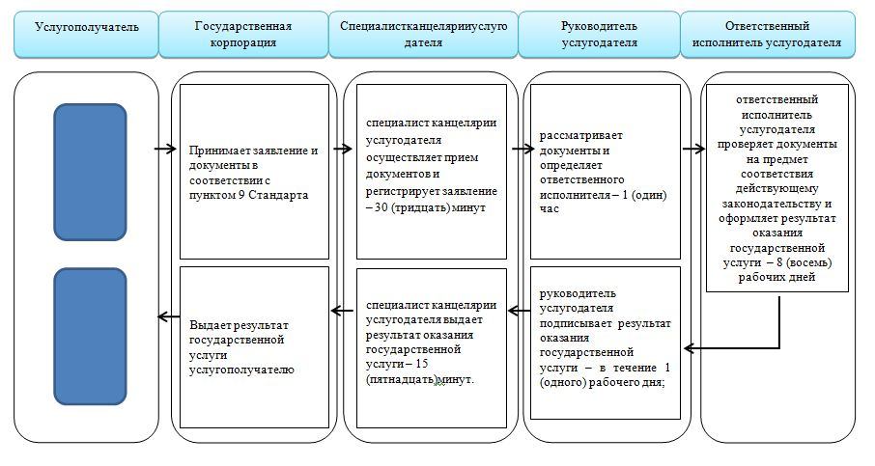



|  |  |
| --- | --- |
|  | Приложение 7 к постановлениюакимата Мангистауской области  от "4" июня 2018 года№ 140 |
|  | Утвержден постановлением акимата Мангистауской области от 4 ноября 2015 года № 342 |

**Регламент государственной услуги "Оформление документов на оказание специальных социальных услуг в медико-социальных учреждениях (организациях)" 1. Общие положения**

      1. Государственная услуга "Оформление документов на оказание специальных социальных услуг в медико-социальных учреждениях (организациях)" (далее – государственная услуга) оказывается местными исполнительными органами районов и городов областного значения и (далее – услугодатель).

      Прием заявления и выдача результата оказания государственной услуги осуществляются через:

      1) Филиал некоммерческого акционерного общества "Государственная корпорация Правительство для граждан" по Мангистауской области (далее – Государственная корпорация);

      2) услугодателя.

      2. Форма оказания государственной услуги: бумажная.

      3. Результат оказания государственной услуги: уведомление об оформлении документов в произвольной форме с указанием срока оказания специальных социальных услуг в медико–социальных учреждениях (организациях),или мотивированный ответ об отказе в оказании государственной услуги в случаях и по основаниям, предусмотренным пунктом 10 стандарта государственной услуги "Оформление документов на оказание специальных социальных услуг в медико-социальных учреждениях (организациях)", утвержденным приказом Министра здравоохранения и социального развития Республики Казахстан от 28 апреля 2015 года № 279 (зарегистрирован в Реестре государственной регистрации нормативных правовых актов № 11342) (далее – Стандарт).

      Форма предоставления результата оказания государственной услуги: бумажная.

      Государственная услуга оказывается бесплатно физическим лицам (далее услугополучатель)

**2. Описание порядка действий структурных подразделений (работников) услугодателя в процессе оказания государственной услуги**

      4. Основанием для начала процедуры (действия) по оказанию государственной услуги является при обращении к услугодателю или Государственной корпорации - заявление и документы в соответствии с пунктом 9 Стандарта (далее - документы).

      5. Содержание каждой процедуры (действия), входящей в состав процесса оказания государственной услуги, длительность и его выполнения:

      1) специалист канцелярии услугодателя в течение 30 (тридцати) минут регистрирует в журнале регистрации полученный пакет документов и передает на рассмотрение руководителю услугодателя. Результат - запись в журнале регистрации и направление руководителю услугодателя;

      2) руководитель услугодателя в течение 1 (одного) рабочего дня рассматривает пакет документов и определяет ответственного исполнителя услугодателя. Результат - направляет ответственному исполнителю услугодателя;

      3) ответственный исполнитель услугодателя в течение 15 (пятнадцати) рабочих дней оформляет уведомление или мотивированный ответ об отказе и направляет на подписание руководителю услугодателя. Результат - направляет уведомление или мотивированный ответ об отказе для подписания руководителю услугодателя;

      4) руководитель услугодателя в течение 1 (одного) рабочего дня подписывает уведомление или мотивированный ответ об отказе и направляет в канцелярию услугодателя. Результат - подписание уведомления или мотивированного ответа об отказе;

      5) специалист канцелярии услугодателя в течение 30 (тридцати) минут регистрирует уведомление или мотивированный ответ об отказе в журнале регистрации и выдает результат государственной услуги услугополучателю. Результат - выдача результата оказания государственной услуги услугополучателю.

**3. Описание порядка взаимодействия структурных подразделений (работников) услугодателя в процессе оказания государственной услуги**

      6. Перечень структурных подразделений (специалистов) услугодателя, которые участвуют в процессе оказания государственной услуги:

      1) специалист канцелярии услугодателя;

      2) руководитель услугодателя;

      3) ответственный исполнитель услугодателя.

      7. Описание последовательности процедур (действий) между структурными подразделениями (работниками) с указанием длительности каждой процедуры (действия):

      1) специалист канцелярии услугодателя в течение 30 (тридцати) минут регистрирует в журнале регистрации полученный пакет документов и передает на рассмотрение руководителю услугодателя.

      2) руководитель услугодателя в течение 1 (одного) рабочего дня рассматривает пакет документов и определяет ответственного исполнителя услугодателя.

      3) ответственный исполнитель услугодателя в течение 15 (пятнадцати) рабочих дней оформляет уведомление или мотивированный ответ об отказе и направляет на подписание руководителю услугодателя.

      4) руководитель услугодателя в течение 1 (одного) рабочего дня подписывает уведомление или мотивированный ответ об отказе и направляет в канцелярию услугодателя.

      5) специалист канцелярии услугодателя в течение 30 (тридцати) минут регистрирует уведомление или мотивированный ответ об отказе в журнале регистрации и выдает результат государственной услуги услугополучателю.

**4. Описание порядка взаимодействия с Государственной корпорацией "Правительство для граждан" и (или) иными услугодателями, а также порядка использования информационных систем в процессе оказания государственной услуги**

      8. Описание порядка обращения в Государственную корпорацию, длительность обработки запроса услугополучателя:

      процесс 1 – работник Государственной корпорации проверяет представленные документы, принимает и регистрирует заявление услугополучателя, выдает расписку о приеме документов с указанием даты и времени приема документов;

      условие 1:

      в случаях представления услугополучателем неполного пакета документов согласно перечню, предусмотренному настоящим пунктом стандарта государственной услуги, и (или) документов с истекшим сроком действия услугодатель отказывает в приеме заявления и выдает расписку об отказе в приеме документов по форме согласно приложению 4 к Стандарту государственной услуги.

      в случае представления услугополучателем неполного пакета документов согласно перечню, предусмотренному настоящим пунктом, работник Государственной корпорации отказывает в приеме заявления и выдает расписку об отказе в приеме документов по форме согласно приложению 5 к Стандарту государственной услуги.

      процесс 2 – процедуры (действия) услугодателя, предусмотренные пунктом 5 к регламенту государственной услуги "Оформление документов на оказание специальных социальных услуг в медико-социальных учреждениях (организациях)";

      процесс 3 – работник Государственной корпорации в срок, указанный в расписке о приеме соответствующих документов, выдает услугополучателю уведомление об оформлении документов в произвольной форме с указанием срока оказания специальных социальных услуг в медико – социальных учреждениях (организациях)или мотивированный ответ об отказе в оказании государственной услуги в случаях и по основаниям, предусмотренным пунктом 10 Стандарта государственной услуги.

      При обращении в Государственную корпорацию, день приема документов не входит в срок оказания государственной услуги.

      Максимально допустимое время ожидания для сдачи пакета документов – 15 (пятнадцать) минут.

      Максимально допустимое время обслуживания – 15 (пятнадцать) минут.

      Услугополучатель (или его законный представитель или при ходатайстве медицинской организации) при обращении для оказания государственной услуги предоставляет к услугодателю, в Государственную корпорацию следующие документы:

      1) заявление по форме согласно приложениям 1 или 2 к Стандарту государственной услуги;

      2) документ, удостоверяющий личность услугополучателя с наличием индивидуального идентификационного номера (для идентификации личности);

      3) медицинская карта по форме согласно приложению 3 к Стандарту государственной услуги;

      4) копия выписки из индивидуальной программы реабилитации инвалида (для престарелых не требуется);

      5) для лиц старше восемнадцати лет – копия решения суда о признании лица недееспособным (при наличии);

      6) для лиц пенсионного возраста – копия пенсионного удостоверения;

      7) для участников и инвалидов Великой Отечественной войны и лиц, приравненных к ним – копии удостоверения, подтверждающего статус участника и инвалида Великой Отечественной войны и лица, приравненного к ним.

      Сведения о документах, удостоверяющих личность, об инвалидности услугодатель, Государственная корпорация получает в форме электронных документов, удостоверенных электронно-цифровой подписью уполномоченных должностных лиц из соответствующих государственных информационных систем.

      Документы представляются в подлинниках и копиях для сверки, после чего подлинники документов возвращаются услугополучателю.

      При сдаче всех необходимых документов услугополучателю выдается расписка о приеме соответствующих документов. Выдача готовых документов услугополучателю осуществляется на основании расписки при предъявлении документа, удостоверяющего личность (либо его представителя по нотариальной доверенности, юридическому лицу – по документу, подтверждающему полномочия).

      9. Подробное описание последовательности процедур (действий), взаимодействий структурных подразделений (работников) услугодателя в процессе оказания государственной услуги, а также описание порядка взаимодействия с иными услугодателями и (или) Государственной корпорации и порядка использования информационных систем в процессе оказания государственной услуги отражается в справочнике бизнес-процессов оказания государственной услуги согласно приложению к настоящему регламенту. Справочник бизнес-процессов оказания государственной услуги размещается на интернет-ресурсе услугодателя.

|  |  |
| --- | --- |
|  | Приложение к регламенту государственной услуги "Оформление документов на оказание специальных социальных услуг в медико- социальных учреждениях (организациях)" |

**Справочник бизнес-процессов оказания государственной услуги "Оформление документов на оказание специальных социальных услуг в медико-социальных учреждениях (организациях)"**

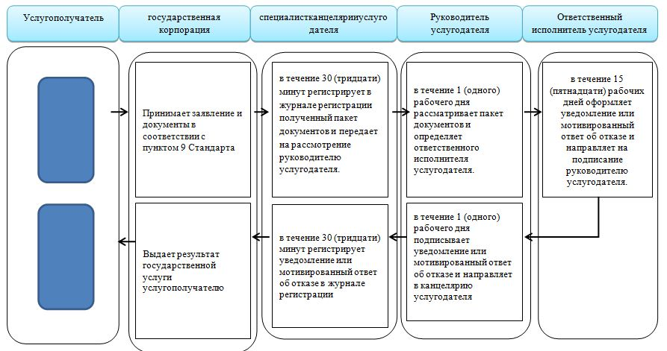

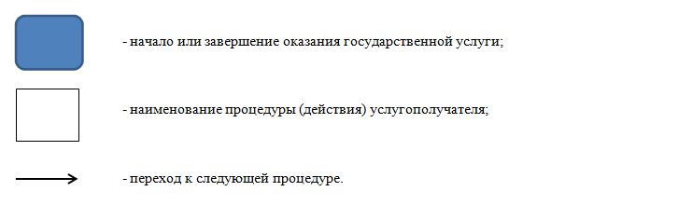

|  |  |
| --- | --- |
|  | Приложение 8 к постановлению акимата Мангистауской области  от "4" июня 2018 года№ 140 |
|  | Утвержден постановлением акимата Мангистауской области от 4 ноября 2015 года № 342 |

**Регламент государственной услуги "Оформление документов на оказание специальных социальных услуг в условиях ухода на дому" 1. Общие положения**

      1. Государственная услуга "Оформление документов на оказание специальных социальных услуг в условиях ухода на дому" (далее – государственная услуга) оказывается местными исполнительными органами районов и городов областного значения(далее – услугодатель).

      Прием заявления и выдача результата оказания государственной услуги осуществляются через:

      1) Филиал некоммерческого акционерного общества "Государственная корпорация Правительство для граждан" по Мангистауской области (далее – Государственная корпорация);

      2) услугодателя.

      2. Форма оказания государственной услуги: бумажная.

      3. Результат оказания государственной услуги: уведомление об оформлении документов произвольной форме с указанием срока оказания специальных социальных услуг в условиях ухода на дому, или мотивированный ответ об отказе в оказании государственной услуги в случаях и по основаниям, предусмотренным пунктом 10 Стандарта государственной услуги "Оформление документов на оказание специальных социальных услуг в условиях ухода на дому", утвержденным приказом Министра здравоохранения и социального развития Республики Казахстан от 28 апреля 2015 года № 279 (зарегистрирован в Реестре государственной регистрации нормативных правовых актов № 11342) (далее – Стандарт).

      Форма предоставления результата оказания государственной услуги: бумажная.

      Государственная услуга оказывается бесплатно физическим лицам (далее услугополучатель)

**2. Описание порядка действий структурных подразделений (работников) услугодателя в процессе оказания государственной услуги**

      4. Основанием для начала процедуры (действия) по оказанию государственной услуги является получение услугодателем заявления и иных документов услугополучателя, предусмотренных в пункте 9 Стандарта государственной услуги "Оформление документов на оказание специальных социальных услуг в условиях ухода на дому", утвержденным приказом Министра здравоохранения и социального развития Республики Казахстан от 28 апреля 2015 года № 279 (зарегистрировано в Реестре государственной регистрации нормативных правовых актов № 11342) (далее – Стандарт), необходимых для оказания государственной услуги.

      5. Содержание каждой процедуры (действия), входящей в состав процесса оказания государственной услуги:

      1) специалист канцелярии услугодателя осуществляет прием документов и регистрирует заявление– 30 (тридцать) минут. Результат – направление документов на рассмотрение руководителю услугодателя;

      2) руководитель услугодателя рассматривает документы и определяет ответственного исполнителя – 1 (один) час. Результат – направление документов ответственному исполнителю услугодателя;

      3) ответственный исполнитель услугодателя проверяет документы на предмет соответствия действующему законодательству и оформляет результат оказания государственной услуги – в течение 13 (тринадцать) рабочих дней; Результат – направление представленных документов на подпись;

      4) руководитель услугодателя подписывает результат оказания государственной услуги – в течение 1 (одного) рабочего дня. Результат – подписание результата оказания государственной услуги;

      5) специалист канцелярии услугодателя выдает результат оказания государственной услуги –30 (тридцать) минут. Результат– выдача уведомление об оформлении документов произвольной форме с указанием срока оказания специальных социальных услуг в условиях ухода на дому, или мотивированный ответ об отказе в оказании государственной услуги в случаях и по основаниям, предусмотренным пунктом 10 Стандарта.

**3. Описание порядка взаимодействия структурных подразделений (работников) услугодателя в процессе оказания государственной услуги**

      6. Перечень структурных подразделений (работников) услугодателя, которые участвуют в процессе оказания государственной услуги:

      1) ответственный исполнитель услугодателя;

      2) руководитель услугодателя;

      3) специалист канцелярии услугодателя.

      7. Описание последовательности процедур (действий) между структурными подразделениями (работниками) с указанием длительности каждой процедуры (действия):

      1) специалист канцелярии услугодателя осуществляет прием документов и регистрирует заявление– 30 (тридцать) минут.

      2) руководитель услугодателя рассматривает документы и определяет ответственного исполнителя – 1 (один) час.

      3) ответственный исполнитель услугодателя проверяет документы на предмет соответствия действующему законодательству и оформляет результат оказания государственной услуги – в течение 13 (тринадцать)рабочих дней;

      4) руководитель услугодателя подписывает результат оказания государственной услуги – в течение 1 (одного) рабочего дня.

      5) специалист канцелярии услугодателя выдает результат оказания государственной услуги – 30 (тридцать) минут.

**4. Описание порядка взаимодействия с Государственной корпорацией "Правительство для граждан" и (или) иными услугодателями, а также порядка использования информационных систем в процессе оказания государственной услуги**

      8. Описание порядка обращения в Государственную корпорацию, длительность обработки запроса услугополучателя:

      процесс 1 – работник Государственной корпорации проверяет представленные документы, принимает и регистрирует заявление услугополучателя, выдает расписку о приеме документов с указанием даты и времени приема документов;

      условие 1:

      в случаях представления услугополучателем неполного пакета документов согласно перечню, предусмотренному настоящим пунктом стандарта государственной услуги, и (или) документов с истекшим сроком действия услугодатель отказывает в приеме заявления и выдает расписку об отказе в приеме документов по форме согласно приложению 3 к настоящему стандарту государственной услуги;

      в случае представления услугополучателем неполного пакета документов согласно перечню, предусмотренному настоящим пунктом, работник Государственной корпорации отказывает в приеме заявления и выдает расписку об отказе в приеме документов по форме согласно приложению 4 к настоящему стандарту государственной услуги.

      процесс 2 – процедуры (действия) услугодателя, предусмотренные пунктом 5 к регламенту государственной услуги "Оформление документов на оказание специальных социальных услуг в условиях ухода на дому" (далее - Регламент);

      процесс 3 – работник Государственной корпорации в срок, указанный в расписке о приеме соответствующих документов, выдает услугополучателю уведомление об оформлении документов произвольной форме с указанием срока оказания специальных социальных услуг в условиях ухода на дому, или мотивированный ответ об отказе в оказании государственной услуги в случаях и по основаниям, предусмотренным пунктом 10 Стандарта государственной услуги.

      При обращении в Государственную корпорацию, день приема документов не входит в срок оказания государственной услуги.

      Максимально допустимое время ожидания для сдачи пакета документов – 15 (пятнадцать) минут.

      Максимально допустимое время обслуживания – 15 (пятнадцать) минут.

      Услугополучатель (или его законный представитель или при ходатайстве медицинской организации) при обращении для оказания государственной услуги предоставляет к услугодателю, в Государственную корпорацию следующие документы:

      1) заявление по форме согласно приложению 1 к Стандарту государственной услуги;

      2) документ, удостоверяющий личность услугополучателя с наличием индивидуального идентификационного номера (для идентификации личности);

      3) медицинская карта по форме согласно приложению 2 к Стандарту стандарту государственной услуги;

      4) копия выписки из индивидуальной программы реабилитации инвалида (для престарелых не требуется);

      5) для лиц пенсионного возраста – копия пенсионного удостоверения;

      6) для участников и инвалидов Великой Отечественной войны и лиц, приравненных к ним – копии удостоверения, подтверждающего статус участника и инвалида Великой Отечественной войны и лица, приравненного к ним;

      7) для детей – копия заключения психолого-медико-педагогической консультации.

      Сведения о документах, удостоверяющих личность, подтверждающих регистрацию по постоянному месту жительства (адресная справка или справка сельских и/или аульных акимов), об инвалидности услугодатель, Государственная корпорация получает в форме электронных документов, удостоверенных электронно-цифровой подписью уполномоченных должностных лиц из соответствующих государственных информационных систем.

      Документы представляются в подлинниках и копиях для сверки, после чего подлинники документов возвращаются услугополучателю.

      При сдаче всех необходимых документов услугополучателю выдается расписка о приеме соответствующих документов. Выдача готовых документов услугополучателю осуществляется на основании расписки при предъявлении документа, удостоверяющего личность (либо его представителя по нотариальной доверенности, юридическому лицу – по документу, подтверждающему полномочия).

      9. Подробное описание последовательности процедур (действий), взаимодействий структурных подразделений (работников) услугодателя в процессе оказания государственной услуги, а также описание порядка взаимодействия с иными услугодателями и (или) Государственной корпорации и порядка использования информационных систем в процессе оказания государственной услуги отражается в справочнике бизнес-процессов оказания государственной услуги согласно приложению к настоящему регламенту. Справочник бизнес-процессов оказания государственной услуги размещается на интернет-ресурсеуслугодателя.

|  |  |
| --- | --- |
|  | Приложение к регламенту государственной услуги "Оформление документов на оказание специальных социальных услуг в условиях ухода на дому" |

**Справочник бизнес-процессов оказания государственной услуги "Оформление документов на оказание специальных социальных услуг в условиях ухода на дому"**

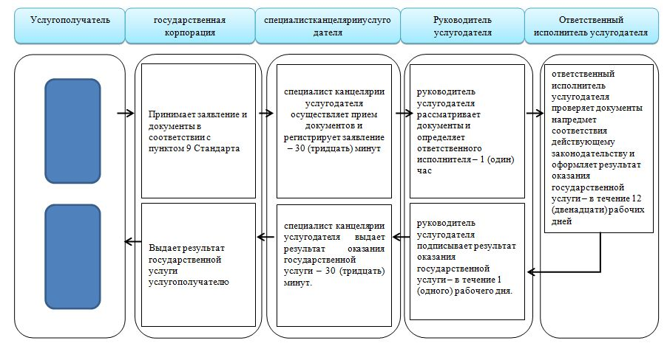

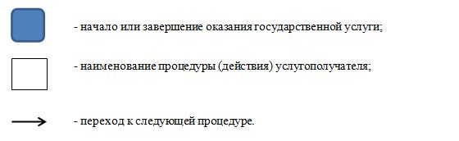

|  |  |
| --- | --- |
|  | Приложение 9 к постановлению акимата Мангистауской области от "4" июня 2018 года№ 140 |
|  | Утвержден постановлением акимата Мангистауской области от 4 ноября 2015 года № 342 |

**Регламент государственной услуги "Возмещение затрат на обучение на дому детей-инвалидов" 1. Общие положения**

      1. Государственная услуга "Возмещение затрат на обучение на дому детей-инвалидов" (далее – государственная услуга) оказывается местными исполнительными органами районов и городовобластного значения (далее – услугодатель).

      Прием заявлений и выдача результатов оказания государственной услуги осуществляются через:

      1) Филиал некоммерческого акционерного общества "Государственная корпорация Правительство для граждан" по Мангистауской области (далее – Государственная корпорация);

      2) веб-портал "электронного правительства": www.egov.kz (далее – портал) при назначении возмещения затрат на обучение на дому детей-инвалидов, а также получении информации о назначении возмещения затрат на обучение на дому детей инвалидов (далее – пособие).

      2. Форма оказания государственной услуги – электронная (полностью автоматизированная) и (или) бумажная.

      3. Результат оказания государственной услуги: уведомление о назначении пособия.

      Форма предоставления результата оказания государственной услуги: электронная и (или) бумажная.

      Государственная услуга оказывается бесплатно физическим лицам (далее услугополучатель)

**2. Описание порядка действий структурных подразделений (работников) услугодателя в процессе оказания государственной услуги**

      4. Основанием для начала процедуры (действия) по оказанию государственной услуги является получение услугодателем заявления и иных документов услугополучателя или электронного запроса услугополучателя, предусмотренных в пункте 9 Стандарта государственной услуги "Возмещение затрат на обучение на дому детей-инвалидов", утвержденным приказом Министра здравоохранения и социального развития Республики Казахстан от 28 апреля 2015 года № 279 (зарегистрирован в Реестре государственной регистрации нормативных правовых актов № 11342) (далее – Стандарт), необходимых для оказания государственной услуги.

      5. Содержание каждой процедуры (действия), входящей в состав процесса оказания государственной услуги, длительность его выполнения:

      1) специалист канцелярии услугодателя осуществляет прием документов и регистрирует заявление– 30 (тридцать) минут. Результат – направление документов на рассмотрение руководителю услугодателя;

      2) руководитель услугодателя рассматривает документы и определяет ответственного исполнителя – 1 (один) час. Результат – направление документов ответственному исполнителю услугодателя;

      3) ответственный исполнитель услугодателя проверяет документы на предмет соответствия действующему законодательству и оформляет результат оказания государственной услуги – в течение 8 (восьми) рабочих дней; Результат – направление представленных документов на подпись;

      4) руководитель услугодателя подписывает результат оказания государственной услуги – в течение 1 (одного) рабочего дня. Результат – подписание результата оказания государственной услуги;

      5) специалист канцелярии услугодателя выдает результат оказания государственной услуги –15 (пятнадцать) минут. Результат– выдача уведомление о назначении пособия.

**3. Описание порядка взаимодействия структурных подразделений (работников) услугодателя в процессе оказания государственной услуги**

      6. Перечень структурных подразделений (работников) услугодателя, которые участвуют в процессе оказания государственной услуги:

      1) ответственный исполнитель услугодателя;

      2) руководитель услугодателя;

      3) специалист канцелярии услугодателя.

      7. Описание последовательности процедур (действий) между структурными подразделениями (работниками) с указанием длительности каждой процедуры (действия):

      1) специалист канцелярии услугодателя осуществляет прием документов и регистрирует заявление– 30 (тридцать) минут;

      2) руководитель услугодателя рассматривает документы и определяет ответственного исполнителя – 1 (один) час;

      3) ответственный исполнитель услугодателя проверяет документы на предмет соответствия действующему законодательству и оформляет результат оказания государственной услуги – в течение 8 (восьми) рабочих дней;

      4) руководитель услугодателя подписывает результат оказания государственной услуги – в течение 1 (одного) рабочего дня;

      5) специалист канцелярии услугодателя выдает результат оказания государственной услуги – 15 (пятнадцать) минут;

**4. Описание порядка взаимодействия с Государственной корпорацией "Правительство для граждан" и (или) иными услугодателями, а также порядка использования информационных систем в процессе оказания государственной услуги**

      8. Описание порядка обращения в Государственную корпорацию, длительность обработки запроса услугополучателя:

      процесс 1–работник Государственной корпорации проверяет представленные документы, принимает и регистрирует заявление услугополучателя, выдает расписку о приеме документов с указанием даты и времени приема документов;

      условие 1 - в случаях предоставления услугополучателем неполного пакета документов согласно перечню, предусмотренному пунктом 9 Стандарта государственной услуги, и (или) документов с истекшим сроком действия, работником Государственной корпорации выдается расписка об отказе в приеме заявления на назначение по форме согласно приложению 3 к Стандарту государственной услуги.

      процесс 2 – процедуры (действия) услугодателя, предусмотренные пунктом 5 к регламенту государственной услуги "Возмещение затрат на обучение на дому детей-инвалидов" (далее - Регламент);

      процесс 3 – работник Государственной корпорации в срок, указанный в расписке о приеме соответствующих документов, выдает услугополучателю уведомление о назначении пособия.

      При обращении в Государственную корпорацию, день приема документов не входит в срок оказания государственной услуги.

      Максимально допустимое время ожидания для сдачи пакета документов – 15 (пятнадцать) минут.

      Максимально допустимое время обслуживания – 15 (пятнадцать) минут.

      Перечень документов, необходимых для оказания государственной услуги при обращении услугополучателя (или его представителя по нотариально засвидетельствованной доверенности):

      в Государственную корпорацию:

      заявление по форме согласно приложению 1 к Стандарту государственной услуги;

      1) документ, удостоверяющий личность услугополучателя (для идентификации личности);

      2) документ, подтверждающий регистрацию по постоянному месту жительства (адресная справка или справка сельского акима);

      3) заключение психолого-медико-педагогической консультации;

      4) справка об инвалидности по форме, утвержденной приказом Министра здравоохранения и социального развития Республики Казахстан от 30 января 2015 года № 44 "Об утверждении Правил проведения медико-социальной экспертизы" (зарегистрирован в Реестре государственной регистрации нормативных правовых актов под № 10589);

      5) документ, подтверждающий сведения о номере банковского счета;

      6) справка из учебного заведения, подтверждающий факт обучения ребенка-инвалида на дому (далее – справка) по форме согласно приложению 2 к Стендарту государственной услуги.

      Документы представляются в подлинниках и копиях для сверки, после чего подлинники документов возвращаются услугополучателю.

      На портал:

      1) заявление запрос в форме электронного документа, удостоверенного ЭЦП услугополучателя;

      2) электронная копия заключения психолого-медико-педагогической консультации;

      3) электронная копия справки из учебного заведения.

      Сведения документа, удостоверяющего личность, документа, подтверждающего регистрацию по постоянному месту жительства, документа о номере банковского счета, о справке об инвалидности, указанных в электронном заявлении услугодатель получает из соответствующих государственных информационных систем через шлюз "электронного правительства".

      При сдаче всех необходимых документов услугополучателю выдается расписка о приеме соответствующих документов. Выдача готовых документов услугополучателю осуществляется на основании расписки при предъявлении документа, удостоверяющего личность (либо его представителя по нотариальной доверенности, юридическому лицу – по документу, подтверждающему полномочия).

      9. Подробное описание последовательности процедур (действий), взаимодействий структурных подразделений (работников) услугодателя в процессе оказания государственной услуги, а также описание порядка взаимодействия с иными услугодателями и (или) Государственной корпорации и порядка использования информационных систем в процессе оказания государственной услуги отражается в справочнике бизнес-процессов оказания государственной услуги согласно приложению к настоящему регламенту. Справочник бизнес-процессов оказания государственной услуги размещается на интернет-ресурсе услугодателя.

|  |  |
| --- | --- |
|  | Приложение 2 к регламенту государственной услуги "Возмещение затрат на обучение на дому детей-инвалидов" |

**Справочник бизнес-процессов оказания государственной услуги "Возмещение затрат на обучение на дому детей-инвалидов"**

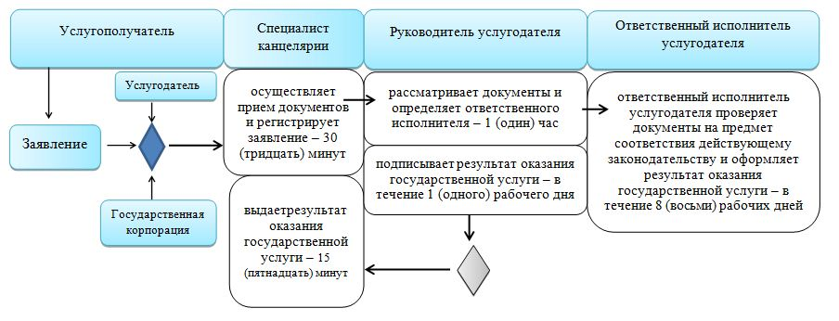

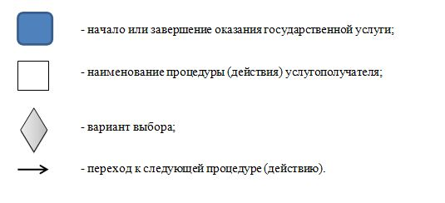

|  |  |
| --- | --- |
|  | Приложение 10 к постановлению акимата Мангистауской области  от "4" июня 2018 года№ 140 |
|  | Утвержден постановлением акимата Мангистауской области от4 ноября 2015 года № 342 |

**Регламент государственной услуги "Выдача справки, подтверждающей принадлежность заявителя (семьи) к получателям адресной социальной помощи" 1. Общие положения**

      1. Государственная услуга "Выдача справки, подтверждающей принадлежность заявителя (семьи) к получателям адресной социальной помощи" (далее – государственная услуга) оказывается местными исполнительными органами районов и городов областного значения (далее – услугодатель) и акимами поселка, села, сельского округа (далее – аким сельского округа).

      Прием заявления и выдача результата оказания государственной услуги осуществляются через:

      1) Филиал некоммерческого акционерного общества "Государственная корпорация Правительство для граждан" по Мангистауской области (далее – Государственная корпорация);

      2) услугодателя;

      3) веб-портал "электронного правительства": www.egov.kz (далее – портал);

      4) коммунальное государственное учреждение "Центр занятости населения" (далее – Центр).

      2. Форма оказания государственной услуги: бумажная и (или) электронная (автоматизированная).

      3. Результат оказания государственной услуги: справка, подтверждающая принадлежность (либо отсутствие принадлежности) услугополучателя к получателям адресной социальной помощи.

      Форма предоставления результата оказания государственной услуги: бумажная и (или) электронная.

      Государственная услуга оказывается бесплатно физическим лицам (далее услугополучатель)

**2. Описание порядка действий структурных подразделений (работников) услугодателя в процессе оказания государственной услуги**

      4. Основанием для начала процедуры (действия) по оказанию государственной услуги является получение услугодателем заявления и иных документов услугополучателя (либо его представителя по доверенности) или электронного запроса услугополучателя, предусмотренных в пункте 9 Стандарта государственной услуги "Выдача справки, подтверждающей принадлежность заявителя (семьи) к получателям адресной социальной помощи", утвержденным приказом Министра здравоохранения и социального развития Республики Казахстан от 28 апреля 2015 года № 279 (зарегистрирован вРеестре государственной регистрации нормативных правовых актов № 11342) (далее – Стандарт), необходимых для оказания государственной услуги.

      5. Содержание каждой процедуры (действия), входящей в состав процесса оказания государственной услуги, длительность его выполнения:

      1) прием, регистрация, рассмотрение документов и оформление результата оказания государственной услуги – в течение 9 (девяти) минут. Результат - регистрация в единой системе документооборота, рассмотрение и подготовка уведомления;

      2) подписание результата оказания государственной услуги – в течение 1 (одной) минуты. Результат - подписание уведомления;

      3) выдача результата оказания государственной услуги – в течение 5(пяти) минут. Результат –выдача справки, подтверждающей принадлежность (либо отсутствие принадлежности) услугополучателя к получателям адресной социальной помощи.

**3. Описание порядка взаимодействия структурных подразделений (работников) услугодателя в процессе оказания государственной услуги**

      6. Перечень структурных подразделений (работников) услугодателя, которые участвуют в процессе оказания государственной услуги:

      1) ответственный исполнитель услугодателя;

      2) руководитель услугодателя;

      3) специалист канцелярии услугодателя.

      7. Описание последовательности процедур (действий) между структурными подразделениями (работниками) с указанием длительности каждой процедуры (действия):

      1) ответственный исполнитель услугодателя принимает документы, регистрирует в единой системе документооборота, рассматривает, оформляет результат оказания государственной услуги и передает на подписание руководителю услугодателя – в течение 9 (девяти) минут;

      2) руководитель услугодателя подписывает результат оказания государственной услуги и направляет ответственному исполнителю услугодателя – в течение 1 (одной) минуты;

      3) ответственный исполнитель услугодателя выдает результат оказания государственной услуги услугополучателю – в течение 5 (пяти) минут.

**4. Описание порядка взаимодействия с Государственной корпорацией "Правительство для граждан" и (или) иными услугодателями, а также порядка использования информационных систем в процессе оказания государственной услуги**

      8. Описание порядка обращения в Государственную корпорацию, длительность обработки запроса услугополучателя:

      процесс 1 – работник Государственной корпорации проверяет представленные документы, принимает и регистрирует заявление услугополучателя, выдает расписку о приеме документов с указанием даты и времени приема документов;

      условие 1 - в случаях предоставления услугополучателем неполного пакета документов согласно перечню, предусмотренному пунктом 9 Стандарта государственной услуги работником Государственной корпорации выдается расписка об отказе в приеме документов по форме согласно приложению 2, в Центре по форме согласно приложению 3 Стандарту государственной услуги.

      процесс 2 – процедуры (действия) услугодателя, предусмотренные пунктом 5 к регламенту государственной услуги "Выдача справки, подтверждающей принадлежность заявителя (семьи) к получателям адресной социальной помощи" (далее - Регламент);

      процесс 3 – работник Государственной корпорации в срок, указанный в расписке о приеме соответствующих документов, выдает услугополучателю справку, подтверждающая принадлежность (либо отсутствие принадлежности) услугополучателя к получателям адресной социальной помощи.

      При обращении в Государственную корпорацию, день приема документов не входит в срок оказания государственной услуги.

      Максимально допустимое время ожидания для сдачи пакета документов – 15 (пятнадцать) минут.

      Максимально допустимое время обслуживания – 15 (пятнадцать) минут.

      Услугополучатель (или его представитель по нотариально заверенной доверенности) при обращении для оказания государственной услуги предоставляет заявление по форме согласно приложению 1 к Стандарту государственной услуги и следующие документы:

      к услугодателю, Центр или в Государственную корпорацию: документ, удостоверяющий личность услугополучателя (для идентификации личности).

      Представление документа, удостоверяющего личность услугополучателя не требуется при подтверждении информации, содержащейся в указанном документе, государственной информационной системой.

      на портал:

      запрос в форме электронного документа, удостоверенного электронной цифровой подписью услугополучателя.

      Сведения документа, удостоверяющего личность, указанных в запросе услугодатель получает из соответствующих государственных информационных систем через шлюз "электронного правительства".

      При сдаче всех необходимых документов услугополучателю выдается расписка о приеме соответствующих документов. Выдача готовых документов услугополучателю осуществляется на основании расписки при предъявлении документа, удостоверяющего личность (либо его представителя по нотариальной доверенности, юридическому лицу – по документу, подтверждающему полномочия).

      9. Подробное описание последовательности процедур (действий), взаимодействий структурных подразделений (работников) услугодателя в процессе оказания государственной услуги, а также описание порядка взаимодействия с иными услугодателями и (или) Государственной корпорации и порядка использования информационных систем в процессе оказания государственной услуги отражается в справочнике бизнес-процессов оказания государственной услуги согласно приложению к настоящему регламенту. Справочник бизнес-процессов оказания государственной услуги размещается на интернет-ресурсе услугодателя.

|  |  |
| --- | --- |
|  | Приложение к регламенту государственной услуги "Выдача справки, подтверждающей принадлежность заявителя (семьи) к получателям адресной социальной помощи" |

**Справочник бизнес-процессов оказания государственной услуги "Выдача справки, подтверждающей принадлежность заявителя(семьи) к получателям адресной социальной помощи"**

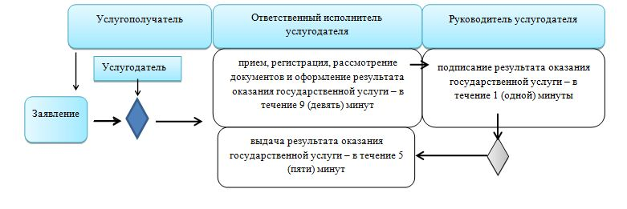

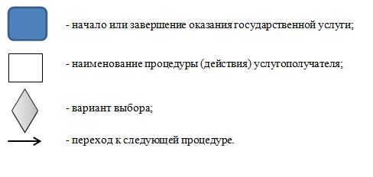

|  |  |
| --- | --- |
|  | Приложение 11 к постановлению акимата Мангистауской области  от "4" июня 2018 года№ 140 |
|  | Утвержден постановлением акимата Мангистауской области от 4 ноября 2015 года № 342 |

**Регламент государственной услуги "Присвоение статуса оралмана" 1. Общие положения**

      1. Государственная услуга "Присвоение статуса оралмана" (далее – государственная услуга) оказывается местными исполнительными органами области (государственное учреждение "Управление координации занятости и социальных программ Мангистауской области") (далее – услугодатель).

      Прием заявления и выдача результата оказания государственной услуги осуществляются через:

      1) Филиал некоммерческого акционерного общества "Государственная корпорация Правительство для граждан" по Мангистауской области (далее – Государственная корпорация);

      2. Форма оказания государственной услуги: бумажная.

      3. Результат оказания государственной услуги: выдача услугополучателю удостоверения оралмана.

      Форма предоставления результата оказания государственной услуги: бумажная.

      Государственная услуга оказывается бесплатно физическим лицам (далее услугополучатель)

**2. Описание порядка действий структурных подразделений (работников) услугодателя в процессе оказания государственной услуги**

      4. Основанием для начала процедуры (действия) по оказанию государственной услуги является получение услугодателем заявления и иных документов услуго получателя, предусмотренных в пункте 9 Стандарта государственной услуги "Присвоение статуса оралмана", утвержденным приказом Министра здравоохранения и социального развития Республики Казахстан от 28 апреля 2015 года № 279 (зарегистрирован в Реестре государственной регистрации нормативных правовых актов № 11342) (далее – Стандарт), необходимых для оказания государственной услуги.

      5. Содержание каждой процедуры (действия), входящей в состав процесса оказания государственной услуги, длительность его выполнения:

      1) прием и регистрация документов – 15 (пятнадцать) минут. Результат-выдача отрывного талона заявления и регистрация в единой системе документооборота;

      2) рассмотрение документов, оформление результата и передача на подпись руководителю услугодателя – 4 (четыре) рабочих дней. Результат-рассмотрение и подготовка уведомления;

      3) ознакомление с документами и подпись результата оказания государственной услуги – в течение 1 (одного) рабочего дня. Результат-подписание уведомления;

      4) выдача результата оказания государственной услуги услугополучателю – 30 (тридцать) минут. Результат-роспись услугополучателя в журнале по оказанию государственной услуги.

**3. Описание порядка взаимодействия структурных подразделений (работников) услугодателя в процессе оказания государственной услуги**

      6. Перечень структурных подразделений (работников) услугодателя, которые участвуют в процессе оказания государственной услуги:

      1) ответственный исполнитель услугодателя;

      2) руководитель услугодателя;

      3) специалист канцелярии услугодателя.

      7. Описание последовательности процедур (действий) между структурными подразделениями (работниками) с указанием длительности каждой процедуры (действия):

      1) канцелярия услугодателя принимает документы, выдает отрывной талона заявления и регистрирует в единой системе электронного документооборота – 15 (пятнадцать) минут;

      2) ответственный исполнитель услугодателя рассматривает документы, оформляет результат оказания государственной услуги и передает на подписание руководителю услугодателя – 4 (четыре) рабочих дней;

      3) руководитель услугодателя ознакамливается с документами, подписывает результат оказания государственной услуги и направляет ответственному исполнителю услугодателя – в течение 1 (одного) рабочего дня;

      4) ответственный исполнитель услугодателя выдает результат оказания государственной услуги услугополучателю под роспись в журнале по оказанию государственной услуги –30 (тридцать) минут.

**4. Описание порядка взаимодействия с Государственной корпорацией "Правительство для граждан" и (или) иными услугодателями, а также порядка использования информационных систем в процессе оказания государственной услуги**

      8. Описание порядка обращения в Государственную корпорацию, длительность обработки запроса услугополучателя:

      процесс 1 – работник Государственной корпорации проверяет представленные документы, принимает и регистрирует заявление услугополучателя, выдает расписку о приеме документов с указанием даты и времени приема документов;

      условие 1 - в случаях предоставления услугополучателем неполного пакета документов согласно перечню, предусмотренному пунктом 9 Стандарта государственной услуги, и (или) документов с истекшим сроком действия, работником Государственной корпорации выдается расписка об отказе в приеме документов по форме согласно приложению 2 к Стандарту государственной услуги.

      процесс 2 – процедуры (действия) услугодателя, предусмотренные пунктом 5 к регламенту государственной услуги "Присвоение статуса оралмана" (далее - Регламент);

      процесс 3 – работник Государственной корпорации в срок, указанный в расписке о приеме соответствующих документов, выдает услугополучателю удостоверения оралмана.

      При обращении в Государственную корпорацию, день приема документов не входит в срок оказания государственной услуги.

      Максимально допустимое время ожидания для сдачи пакета документов – 15 (пятнадцать) минут.

      Максимально допустимое время обслуживания – 20 (двадцать) минут.

      Услугополучатель при обращении для оказания государственной услуги в Государственную корпорацию предоставляет заявление о присвоении статуса оралмана по форме согласно приложению 1 к Стандарту государственной услуги и следующие документы:

      1) автобиография (в произвольной форме);

      2) по две фотографии размером 3х4 сантиметра на главу семьи, а также на каждого члена семьи;

      3) копии документов, удостоверяющих личность претендента ходатайствующего и членов его семьи, переселившихся с ним (заграничного паспорта или удостоверения лица без гражданства, свидетельства о рождении несовершеннолетних детей) с переводом нотариально засвидетельствованные;

      4) копии документов, устанавливающих соответствие претендента требованиям пункта 2 Правил присвоения статуса оралмана, утвержденных приказом Министра труда и социальной защиты населения Республики Казахстан от 22 июля 2013 года № 329-Ө-М (зарегистрирован в Реестре государственной регистрации нормативных правовых актов за № 8624).

      Документы предоставляются в подлинниках и копиях для сверки, после чего подлинники документов (за исключением автобиографии и фотографии) возвращаются услугополучателю.

      При сдаче всех необходимых документов услугополучателю выдается расписка о приеме соответствующих документов. Выдача готовых документов услугополучателю осуществляется на основании расписки при предъявлении документа, удостоверяющего личность (либо его представителя по нотариальной доверенности, юридическому лицу – по документу, подтверждающему полномочия).

      9. Подробное описание последовательности процедур (действий), взаимодействий структурных подразделений (работников) услугодателя в процессе оказания государственной услуги, а также описание порядка взаимодействия с иными услугодателями и (или) Государственной корпорации и порядка использования информационных систем в процессе оказания государственной услуги отражается в справочнике бизнес-процессов оказания государственной услуги согласно приложению к настоящему регламенту. Справочник бизнес-процессов оказания государственной услуги размещается на интернет-ресурсе услугодателя.

|  |  |
| --- | --- |
|  | Приложение к регламенту государственной услуги "Присвоение статуса оралмана" |

**Справочникбизнес-процессов оказания государственной услуги "Присвоение статуса оралмана"**

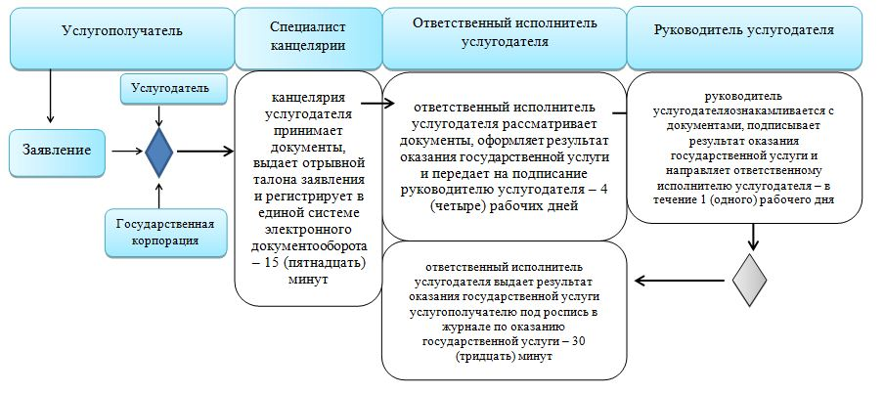

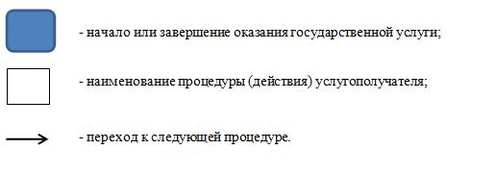

© 2012. РГП на ПХВ «Институт законодательства и правовой информации Республики Казахстан» Министерства юстиции Республики Казахстан